zhou.py:可视化话题
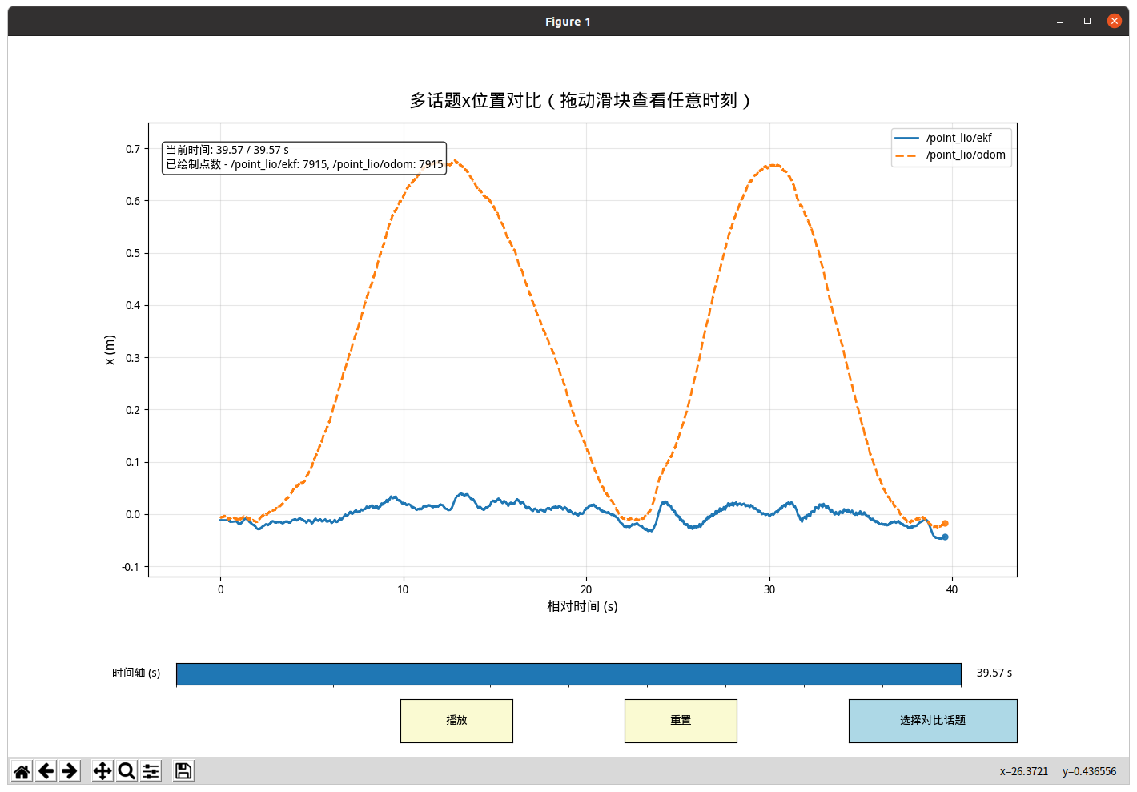

如何使用
修改bag路径即可

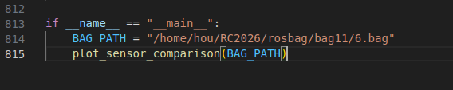

选择话题、数据类型、绘制的轴
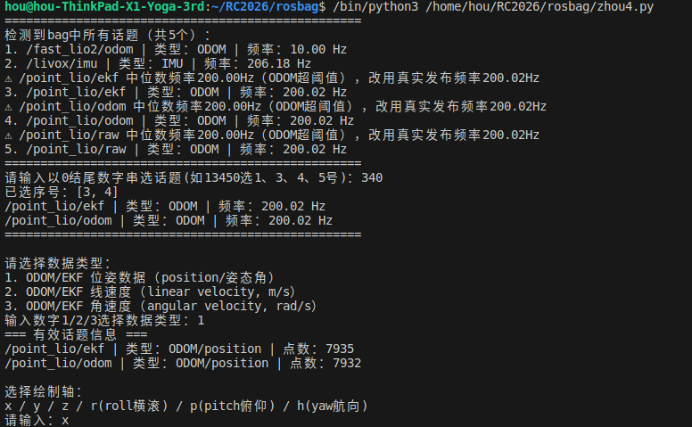

按下d键开启时间轴
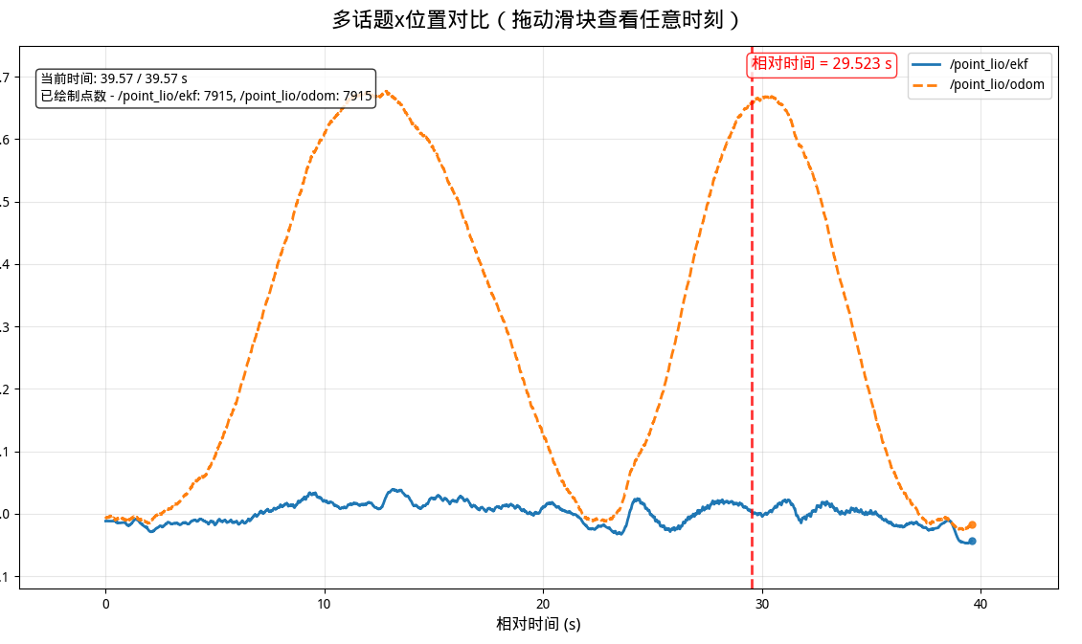

按下右下角按键选择对比话题（选择后没有加粗，其实已经选择了）
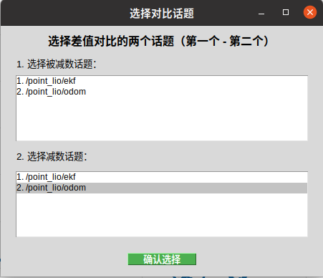

点击“确认选择”后按下键盘f键显示实时差值

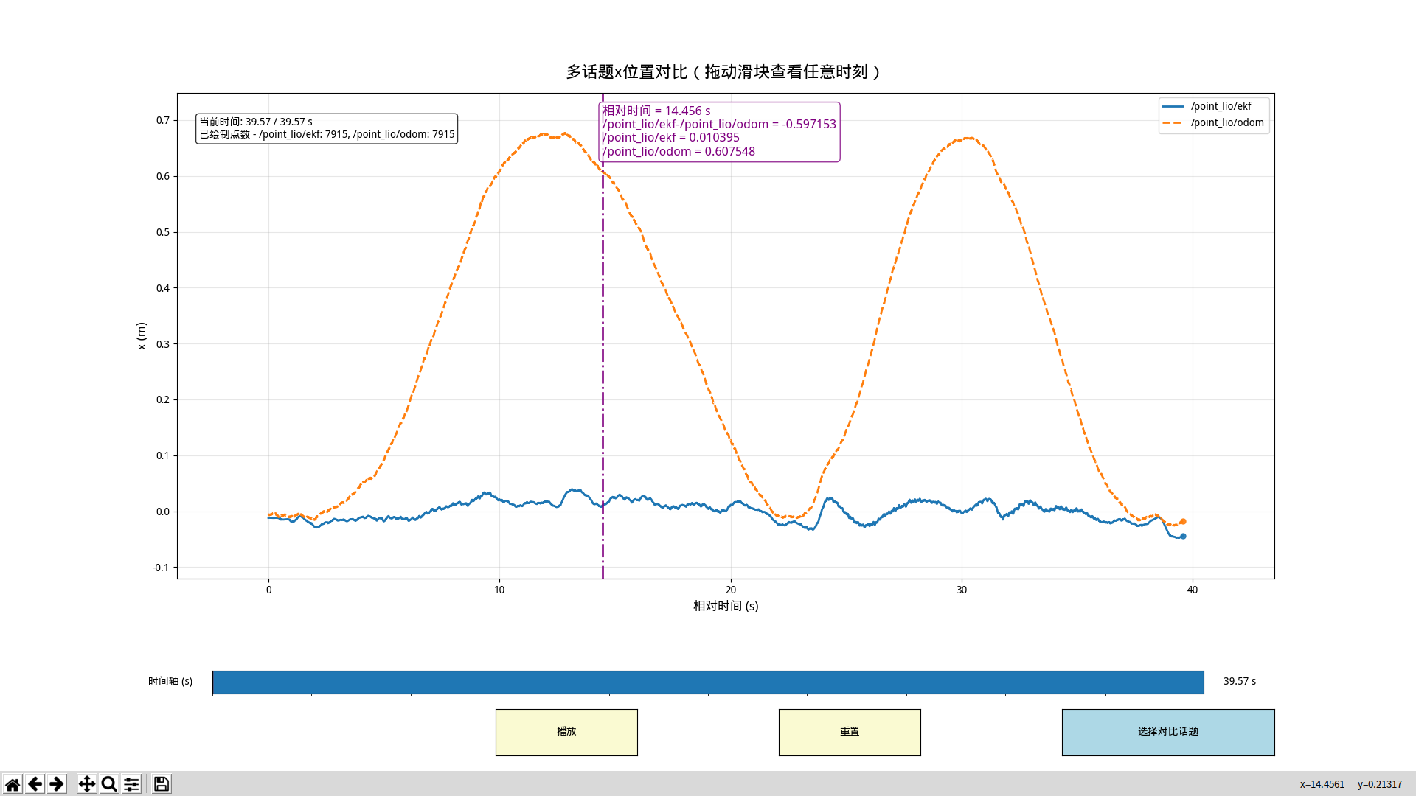
更换话题再次点击按钮选择即可。

Yuan.py

如何使用：修改bag路径
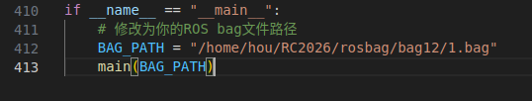

拖动时间轴显示路径
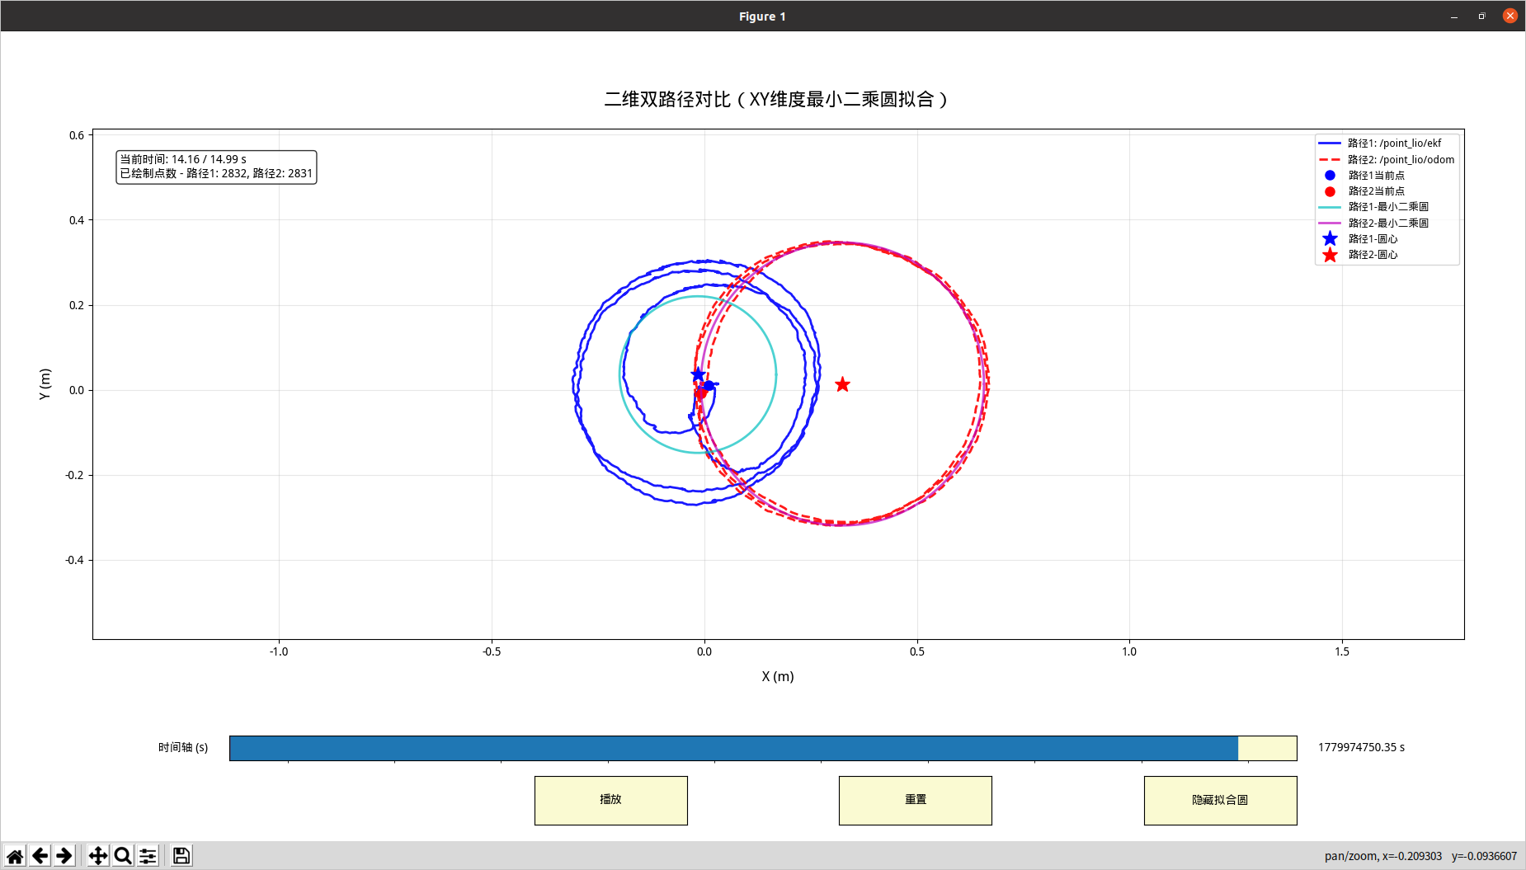

右下角按键隐藏拟合圆
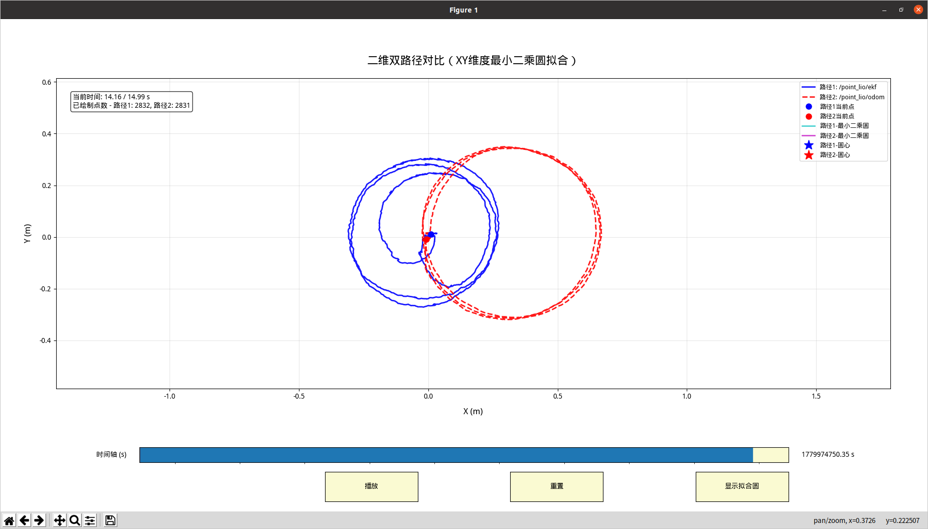
选择话题输出拟合圆相关系数
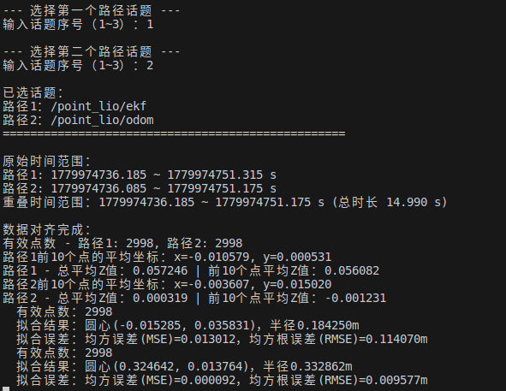

fang.py（拟合正方形）

使用方式
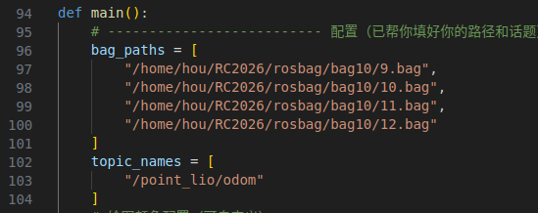

修改bag路径及话题名称（采用每个bag的平均坐标作为端点）

拟合正方形
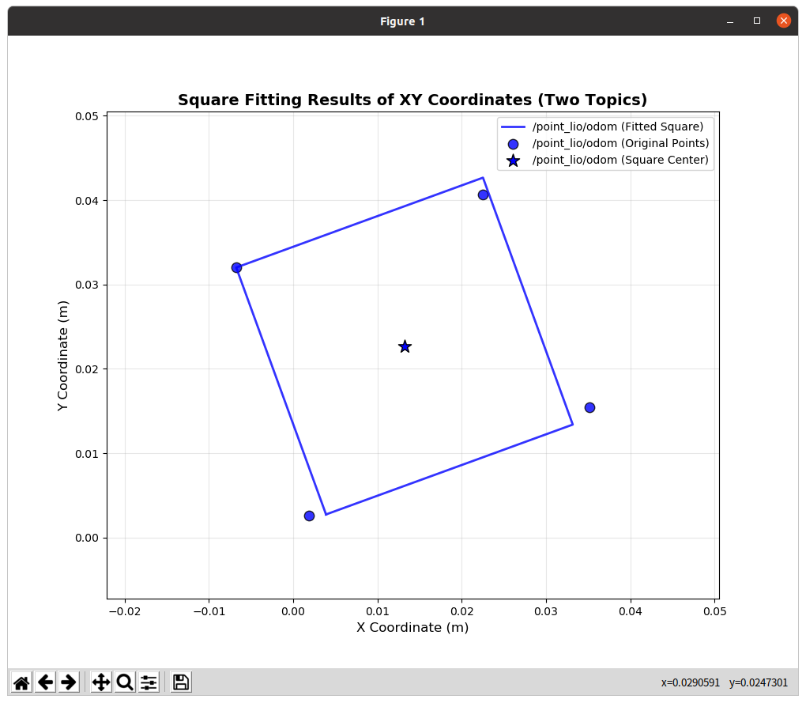
输出拟合正方形中心
